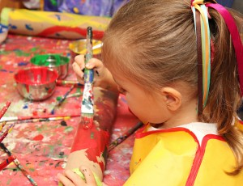
La Importancia del Collage

El niño aprende desde temprana edad a apreciar las cosas que lo rodean, investiga sobre lo que ve, oye y siente, descubre y desarrolla su propio criterio para apreciar su propio arte y el que lo rodea. Este proceso de aprender a crear y apreciar la belleza, es sumamente importante en el desarrollo cognitivo del niño en edad preescolar. Por medio del arte, aprende a comunicar sus ideas y sentimientos a través de un lenguaje visual, antes que haya aprendido a leer y a escribir. La educación artística también desarrolla: la percepción, la expresión, la discriminación, la motora fina y gruesa, la creatividad, el trabajo individual, la concentración a la hora de seguir instrucciones, el trabajo en equipo, la autoestima y muchas más habilidades que le serán muy útiles en su desarrollo escolar e intelectual.
Por lo tanto, es importante para los padres de familia de niños en edad preescolar alentarlos en este proceso no como un fin, comparando ni imponiendo ideas o estereotipos, sino dejando en libertad su proceso creativo.
Se recomienda proveer de materiales estimulantes y variados, asistir a exposiciones de arte, espectáculos de danza, teatro, música, en los que su imaginación pueda ser estimulada. Al sentir, ver, oler, tocar, escuchar… todo esto es esencial en este proceso.

